AAB07 Linux Gruppen und Rechte
V1.9

Unterrichtsziele:
Kennenlernen des Unix-Benutzerkonzepts. Statt walter ist jeweils dein Vorname zu verwenden.
Datum:
Name: Samuel Fronthaler
- Arbeitet mit Eurem Ubuntu Mint VM in der VMWare weiter. Verwendet in der VMWare den bei der Installation angelegten user walter.
Ich mache über Arch-WSL

- Startet den virtuellen Rechner, meldet Euch an und startet dort ein Terminalfenster.
Gebt dort das Kommando
sudo --shell
ein. Ihr bekommt einen Prompt (=Eingabeaufforderung) mit einem # -> Ihr habt nun root-(=Administrator) Rechte.
(screenshot).

- Gebt mit tail -5 /etc/passwd die letzten 5 Zeilen der Benutzerdatenbank aus. Was erkennt Ihr?
(screenshot)
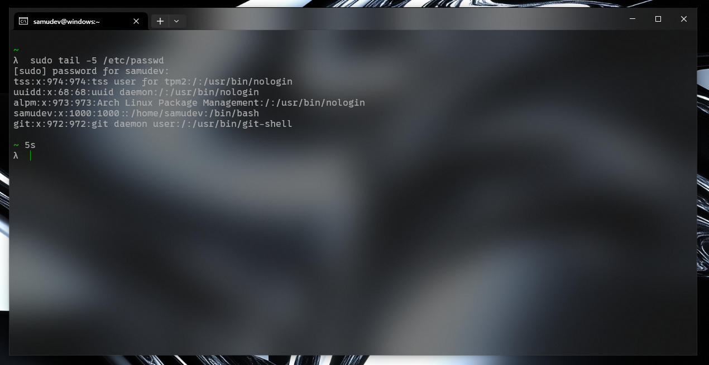
Letzte lokale Benutzerkonten, normale User-UIDs, Homeverzeichnisse unter /home, Login-Shell

- Legt einen weiteren Benutzer mit der User-ID htl an. Damit sollten am Rechner zusätzlich zu deinem durch die Rechnerinstallation bereits bestehenden Nutzer walter dann der neue User htl existieren!
useradd --create-home --comment 'HTL Anich' --shell /bin/bash htl
(screenshot)
Wie bekommst Du Hilfe zum useradd-Kommando?
Was versteht man unter Optionen eines Kommandos?
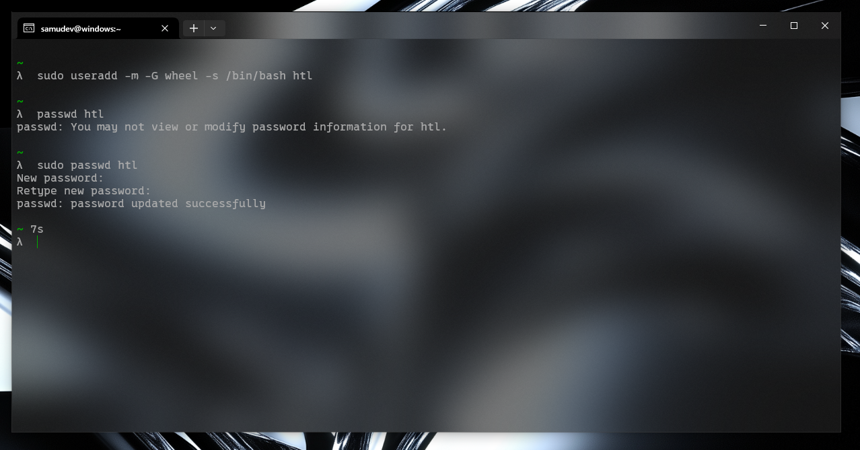
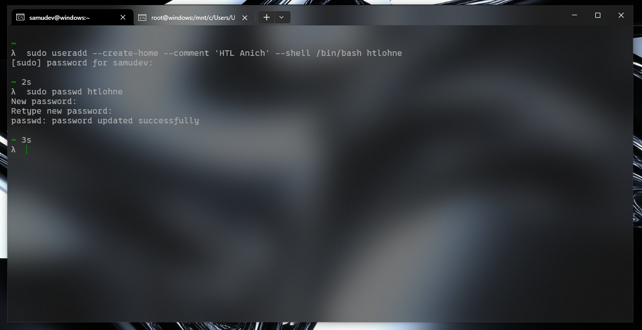
auf arch wsl: wheel fügt den Benutzer zu einer Gruppe zu (Admin)
htlohne hat keine sudo rechte
htl hat sudo rechte
- Vergebt für den Nutzer ein Passwort:
passwd htl
Screenshot oben
- Zeigt die entsprechenden Teile der Benutzerdatenbank an.
Erklärung: grep durchsucht Textdateien nach Zeichenketten.
grep walter /etc/passwd /etc/shadow
grep htl /etc/passwd /etc/shadow
(screenshot)
Recherchiert im Internet was ein HASH-Wert ist und was das mit der Datei /etc/shadow zu tun hat.
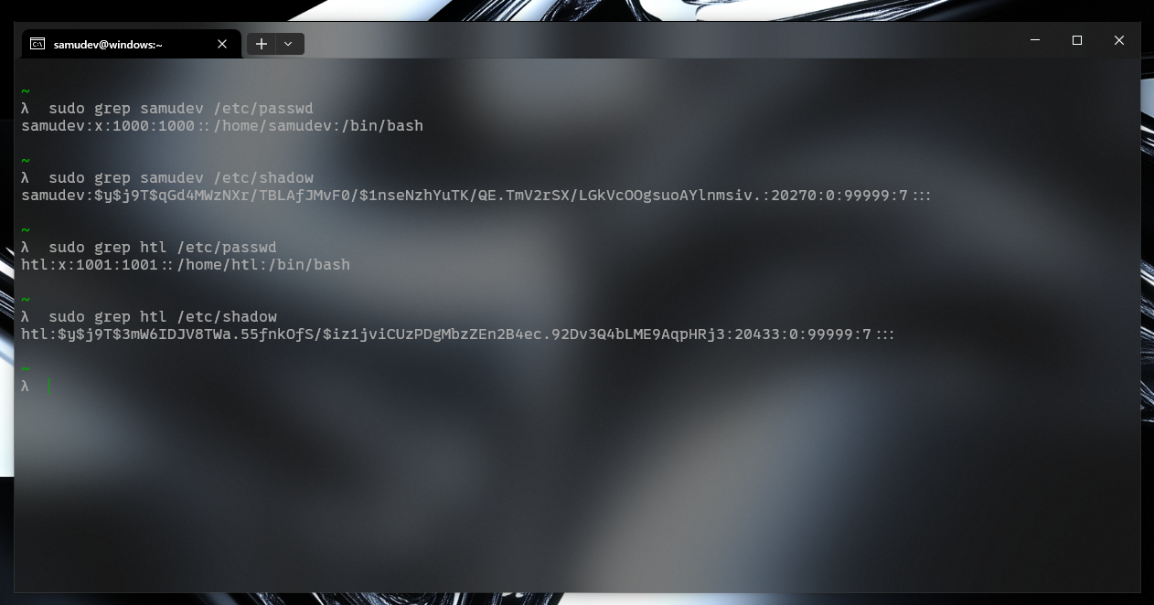
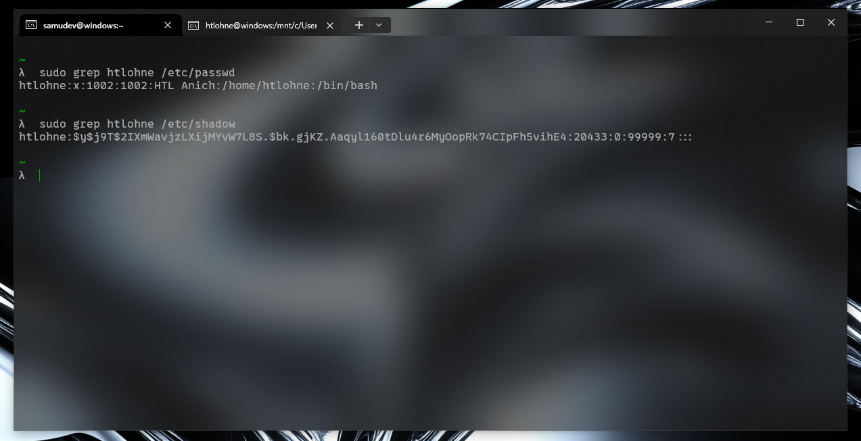
HASH-Wert = nicht umkehrbare Prüfsumme von einem Passwort
- Meldet Euch vom PC aus erneut mit putty (IP Adresse im VMWare-Fenster mit ip addr show ermitteln) aber hier als Benutzer htl an!
Dazu müsst Ihr zuvor den SSH-Server als root im Linux installieren und aktivieren:
# apt update
# apt install openssh-server
# systemctl restart ssh
# systemctl enable ssh
Könnt Ihr als Benutzer htl mit Hilfe des sudo Befehls ebenso root werden?
(screenshot)
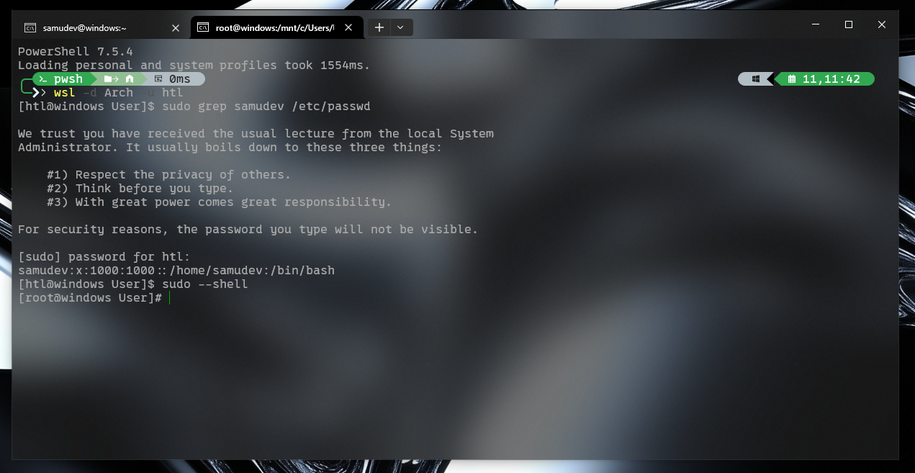
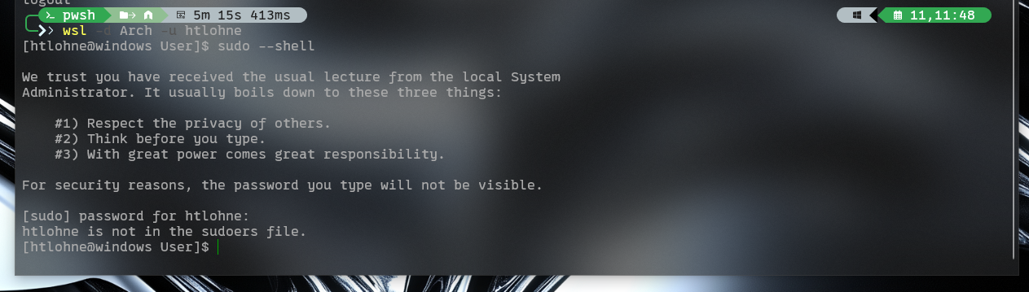
- Gebt dem neuen Benutzer zusätzliche Rechte in dem ihr das Konto zur sudo Gruppe hinzufügt.
Das müsst Ihr natürlich im root Fenster machen!
usermod --groups sudo --append htl
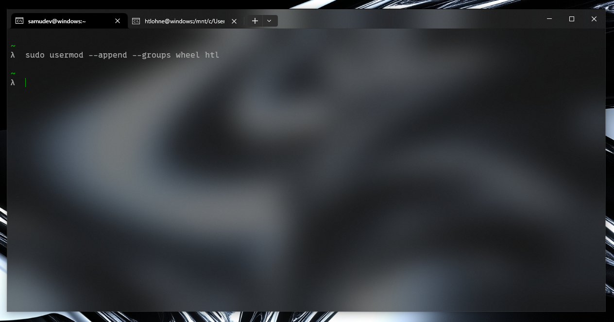
Prüft das, indem Ihr den Benutzer htl mit grep in der Gruppendatei /etc/group sucht.
grep htl /etc/group
(screenshot)
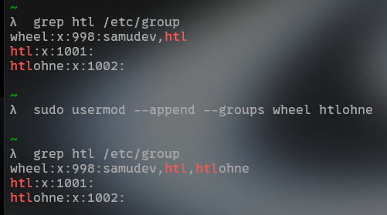
- Meldet euch nochmals mit putty am Server als htl an und prüft mit dem Kommando uid, zu welchen Gruppen Ihr nun gehört.
Könnt ihr nun als htl mit sudo root werden?
(screenshot)
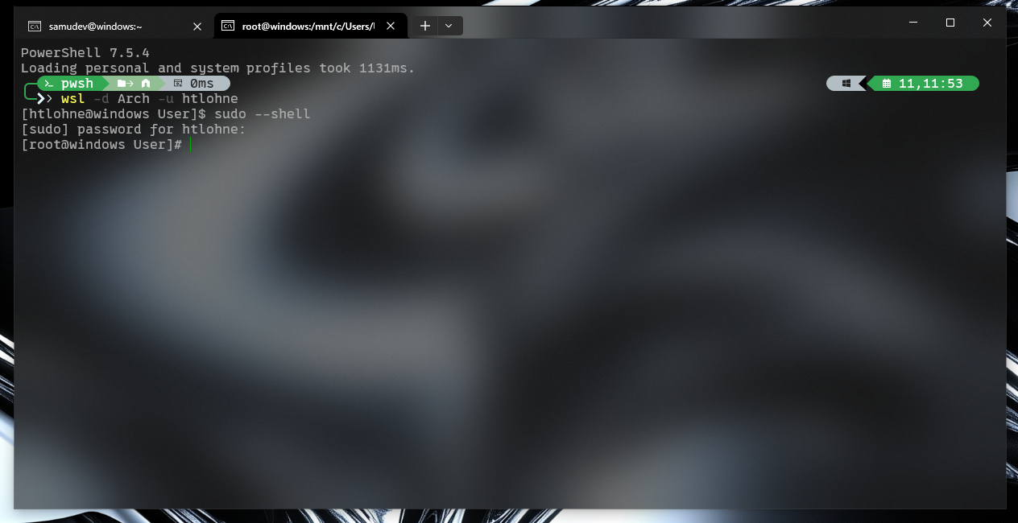
- Gebt mit ls -lLd /tmp /bin die Rechte auf den Verzeichnissen /tmp und /bin aus.
Interpretiert die Ausgabe und vergleicht diese mit der Ausgabe des grafischen Dateiexplorers im Tab Permissions
(screenshots und Erklärungen)
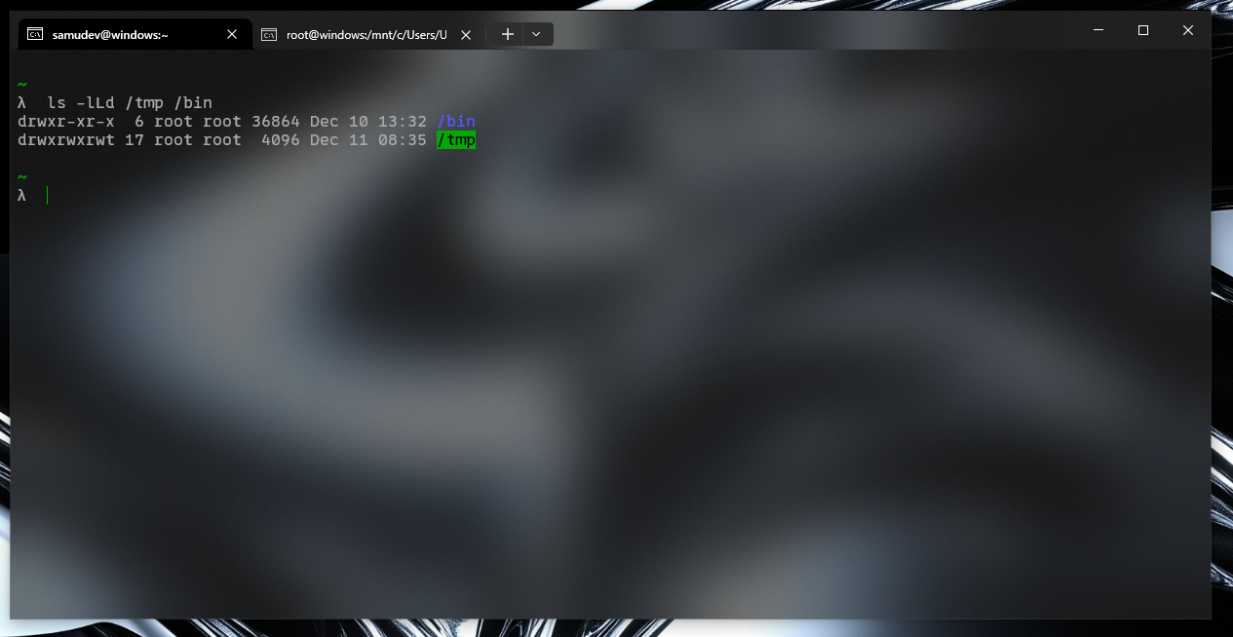
Bei WSL gibt es keinen grafischen Dateiexplorer
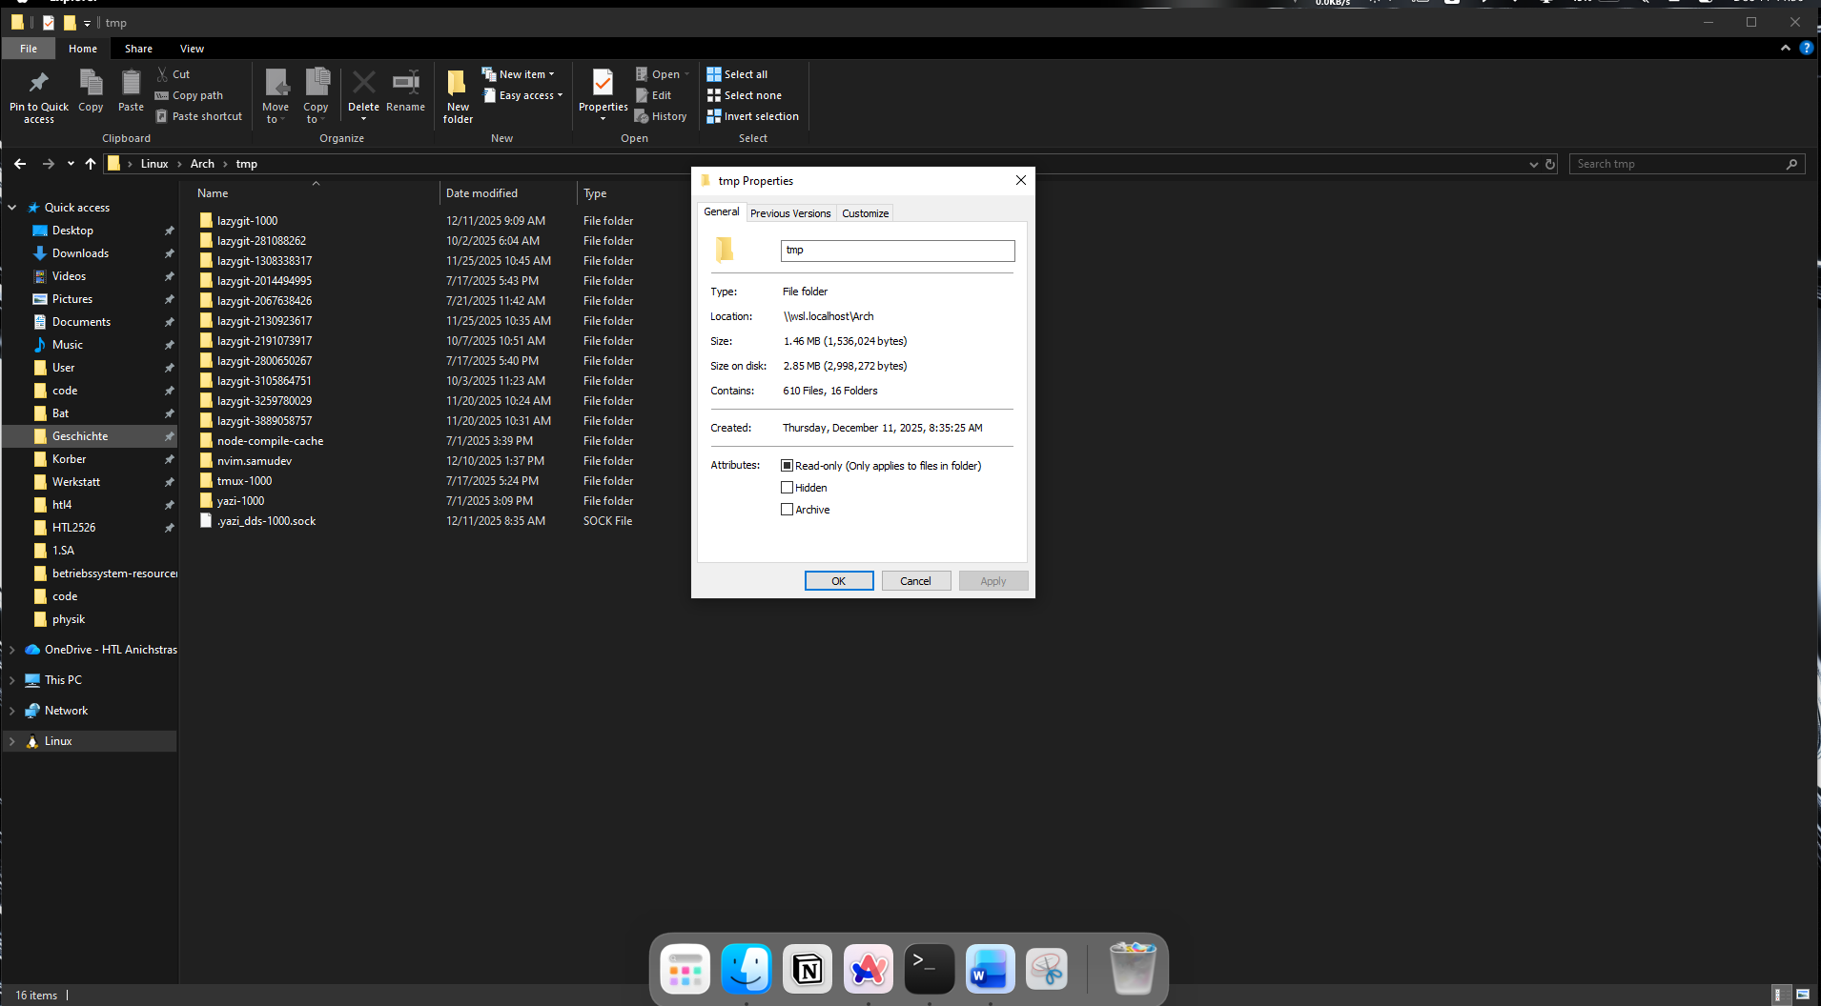
Standard Read-only
- Legt als Benutzer htl mit mkdir /tmp/htl ein Verzeichnis unter /tmp an und überprüft die Eigenschaften dieses Verzeichnisses.
Legt im Verzeichnis eine Datei an:
echo „Hallo walter“ > /tmp/htl/WalterDatei.txt
Bestimmt mit ls –l /tmp/htl die Zugriffsrechte auf die Datei!
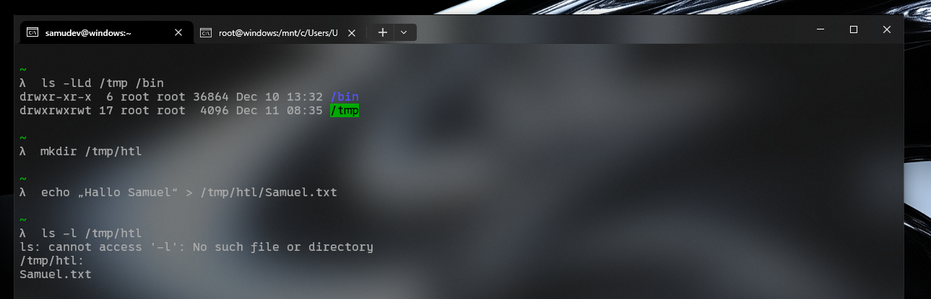
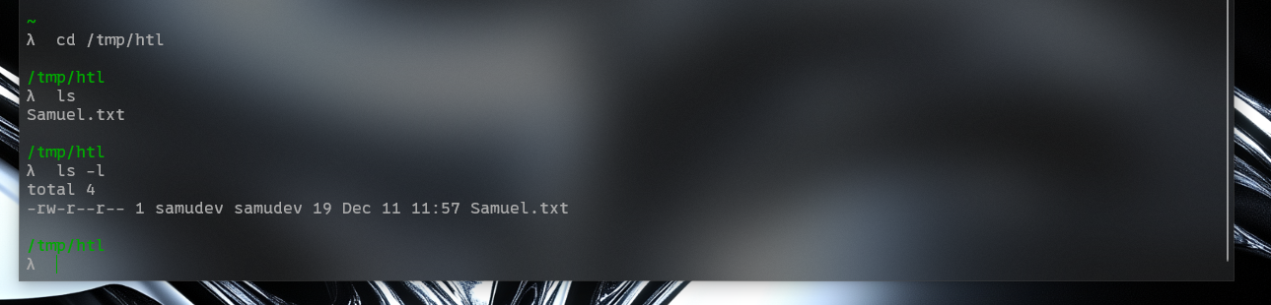
- Könnt Ihr die Datei im grafischen explorer (Nemo) im VMWare-Fenster mit der ursprünglich angelegten Benutzerkennung walter öffnen? Könnt ihr diese ändern/überschreiben?
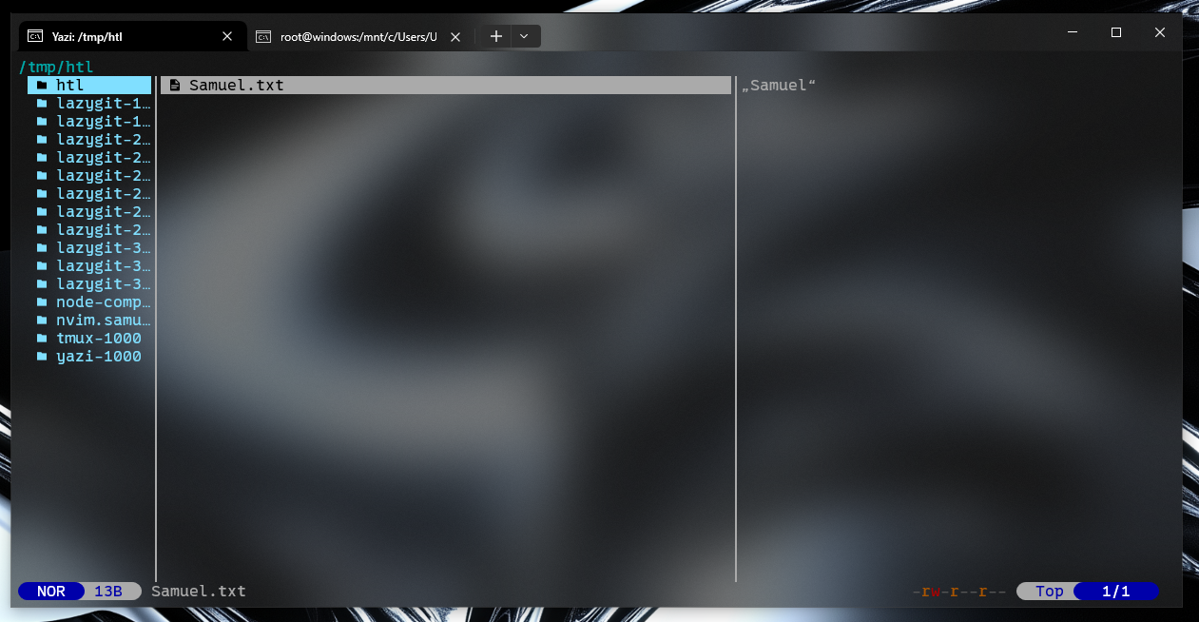
Mit YAZI ( TUI datei explorer) + NVIM ja, wie vorher bei WSL kein eingebauter GUI Datei explorer
- Ändert als htl (im putty) die Rechte des Verzeichnisses mit
chmod 770 /tmp/htl
bzw.
chmod o-rwx /tmp/htl
Wie wirkt sich das auf die Sichtbarkeit im Linux-Dateiexplorer (für die ursprüngliche Kennung walter) aus?
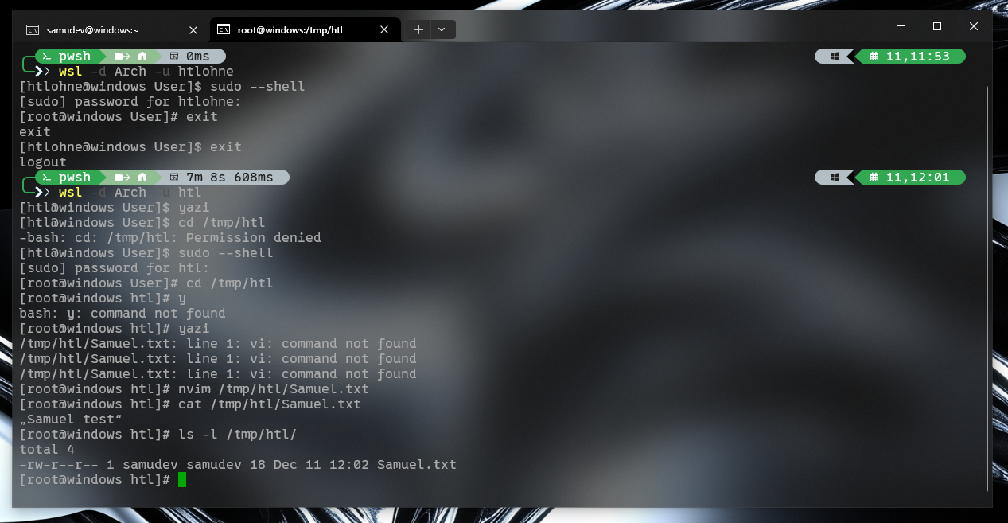
Datei in Yazi da und mit nvim bearbeitbar
- Gebt den ursprünglichen Benutzer eures Linux-Rechners zusätzlich in die Gruppe htl.
Meldet Euch mit „logout“ ab und erneut an!
Was bewirkt das? und was gilt nun für die Zugriffsrechte des ursprünglichen Nutzers?
- Neuer Login: Gruppenmitgliedschaft htl aktiv.
- Zusätzliche Gruppenrechte: Zugriff auf alle Ressourcen, wo Gruppe htl Rechte hat (r/w/x).
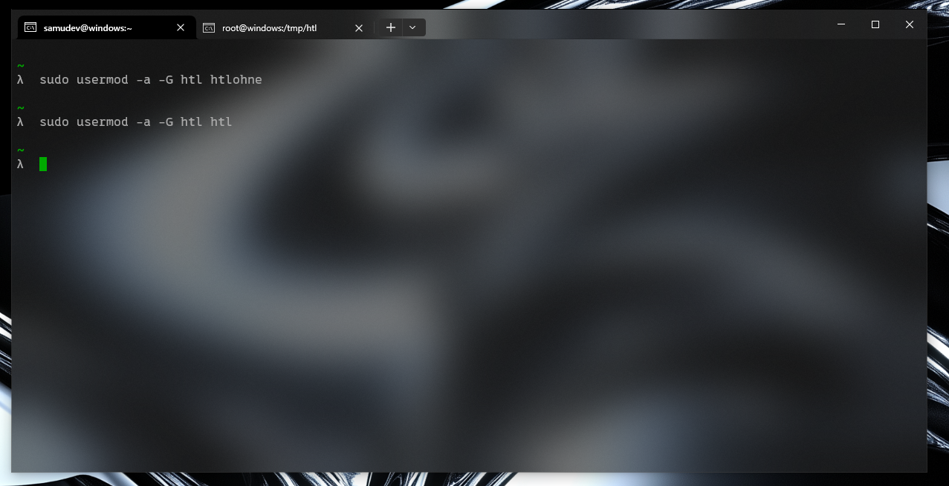

- Abgabe:
Gib den ausgefüllten Arbeitsauftrag mit den beantworteten Fragen und den screenshots als AAB07-Name.pdf im moodle ab!

